Извещение о наличии оснований для признания жилых домов пустующими и
сведения о поиске правообладателей жилых домов, соответствующих критериям пустующих

Уважаемые граждане!
Районной комиссией по обследованию состояния жилых домов согласно Указу Президента Республики, Беларусь № 116 от 24 марта 2021 года «Об отчуждении жилых домов в сельской местности и совершенствовании работы с пустующими домами» составлены акты осмотра о соответствии ниже указанных жилых домов критериям пустующих.
Смолицкий сельский исполнительный комитет объявляет о поиске правообладателей - лиц, имеющих право владения и пользования этими жилыми домами, обладателей права хозяйственного ведения, оперативного управления на жилые дома.
Место нахождения жилого дома | Сведения о лицах, включая наследников, информация о которых содержится в акте осмотра, которым предположительно жилой дом принадлежит на праве собственности, хозяйственного ведения или оперативного управления, иных лицах, имеющих право владения и пользования этим домом | Срок непроживания в жилом доме собственника, иных лиц, имеющих право владения и пользования этим домом | Сведения о внесении платы за жилищно-коммунальные услуги, возмещении расходов за электроэнергию, выполнении требований законодательства об обязательном страховании строений, принадлежащих гражданам | Размеры дома, площадь, дата ввода в эксплуатацию, материал стен, этажность, подземная этажность | Составные части и принадлежности дома, в т.ч. хозяйственные и иные постройки, и степень их износа | Сведения о нахождении жилого дома в аварийном состоянии или угрозе его обвала, включая информацию о том, является ли это следствием ЧС природного и техногенного характера, боевых действий и актов терроризма | Сведения о земельном участке (площадь, вид права, наличие ограничений (обременений) прав на него | Уплата налога на недвижимость, земельного налога
д.Латколония, ул. Школьная, д.7 | Собственник – Соколова Антонина Федоровна, умерла  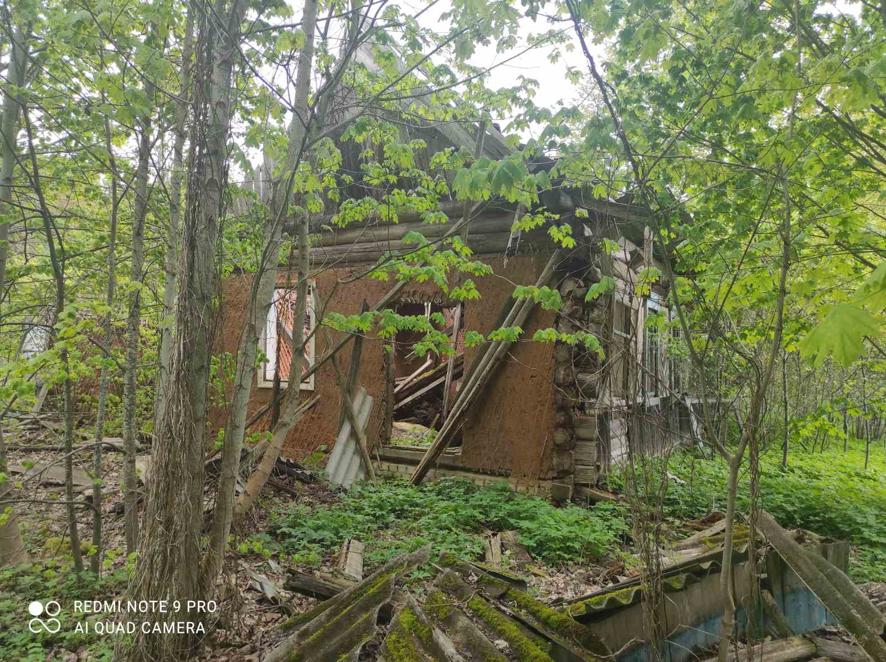 | Более 40 лет | Начисления за ЖКУ, электроэнергию не производятся, обязательному страхованию дом не подлежит | 9,0м х 5,0м,  45,0 м², дата введения в эксплуатацию- не установлена  деревянный,  одноэтажный,  подземная этажность отсутствует | жилой дом – износ 90%, | Находится в аварийном состоянии | 0,25 га. |  | Налоги не уплачиваются
д.Латколония, ул. Школьная, д.6 | Собственник-Шендриков Роман Парфенович, умер  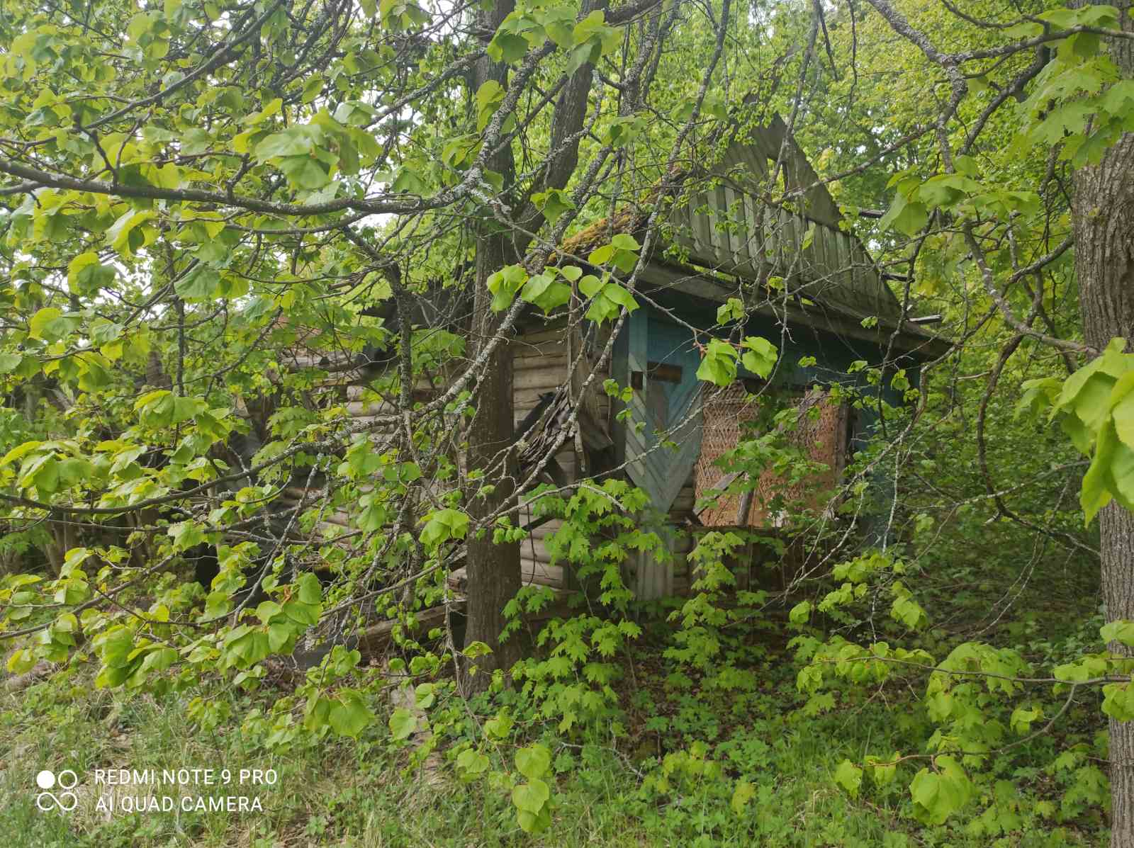 | Более 25 лет | Начисления за ЖКУ, электроэнергию не производятся, обязательному страхованию дом не подлежит | 7,0м х 5,0м,  35,0 м², дата введения в эксплуатацию- не установлена,  деревянный, одноэтажный, подземная этажность отсутствует | жилой дом – износ 90%, | Находится в аварийном состоянии | 0,25 га. |  | Налоги уплачиваются
д.Латколония, ул. Школьная, д.5 | Собственник-Марковская Галина Евгеньевна, умерла  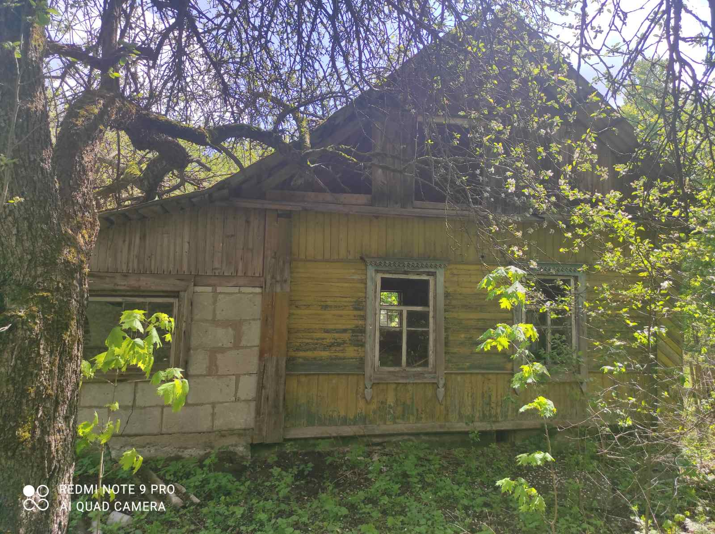 | Более 15 лет | Начисления за ЖКУ, электроэнергию не производятся, обязательному страхованию дом не подлежит | 6,0м х 6,0м,  36,0 м², дата введения в эксплуатацию- не установлена,  деревянный,  одноэтажный,  подземная этажность отсутствует | жилой дом – износ 90%,  веранда – износ 90% | Не находится в аварийном состоянии | 0,25 га. |  | Налоги не уплачиваются
д.Латколония, ул. Школьная, д.4 | Собственник –Малахова Варвара Фёдоровна, умерла  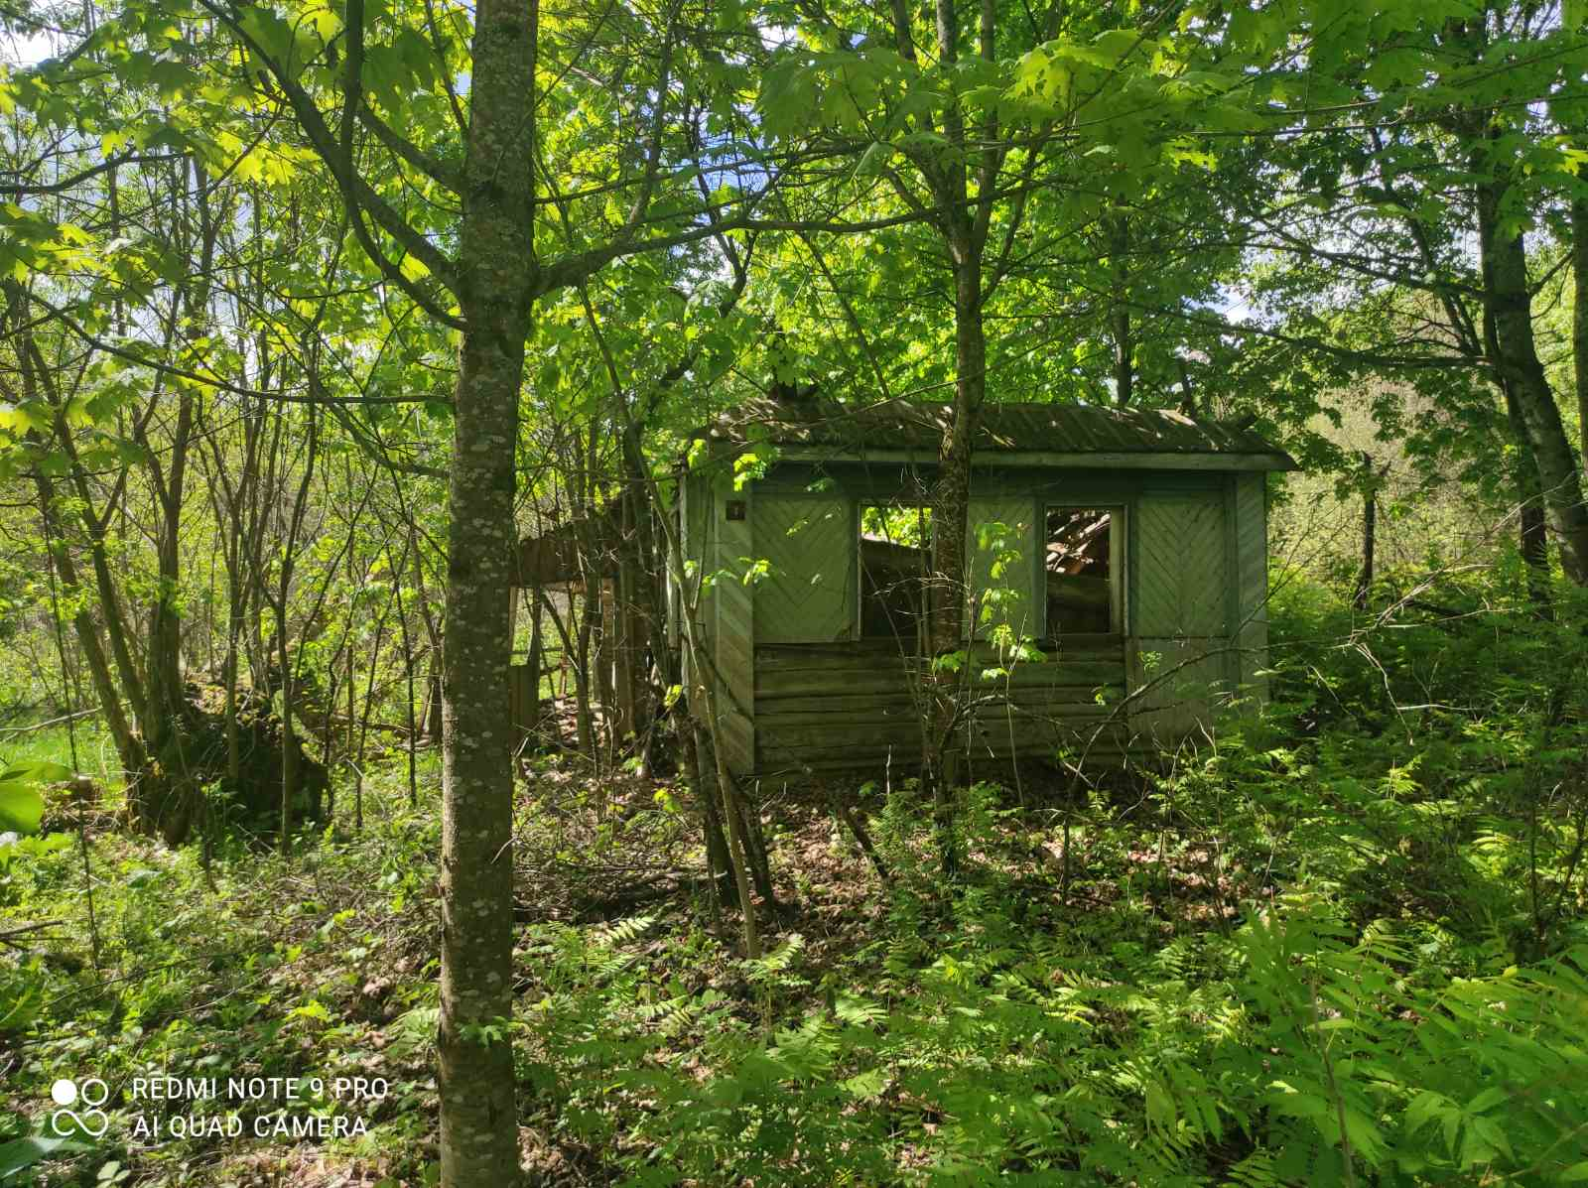 | Более 30 лет | Начисления за ЖКУ, электроэнергию не производятся, обязательному страхованию дом не подлежит | 5,0м х 7,0м,  35,0 м², дата введения в эксплуатацию- не установлена,  деревянный,  одноэтажный,  подземная этажность отсутствует | жилой дом – износ 90%, | Находится в аварийном состоянии | 0,25 га. |  | Налоги не уплачиваются
д.Латколония, ул. Центральная, д.25 | Собственник- Кидакова Нина Федоровна, умерла  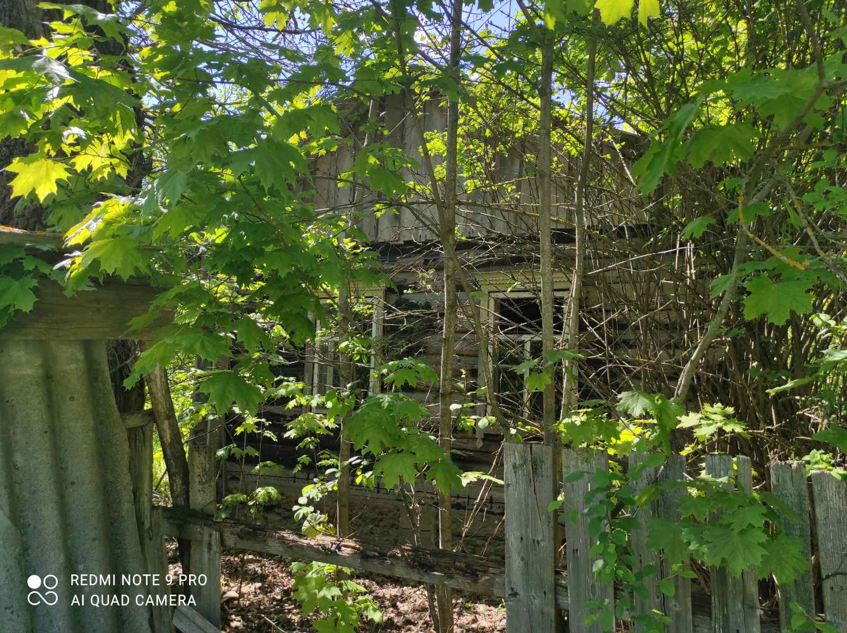 | Более 10 лет | Начисления за ЖКУ не производится, начисления за электроэнергию не производятся, обязательному страхованию дом не подлежит | 5,0м х 9,0м,  45,0 м²,  дата введения в эксплуатацию- не установлена,  деревянный,  одноэтажный,  подземная этажность отсутствует | жилой дом – износ 90%, сарай – износ 90 %, сарай-износ 90 %  дровник-износ 90% | Находится в аварийном состоянии | 0,25 га. |  | Налоги не уплачиваются
д.Латколония, ул. Центральная, д.22 | Собственник- Изотов Адам Петрович, умер  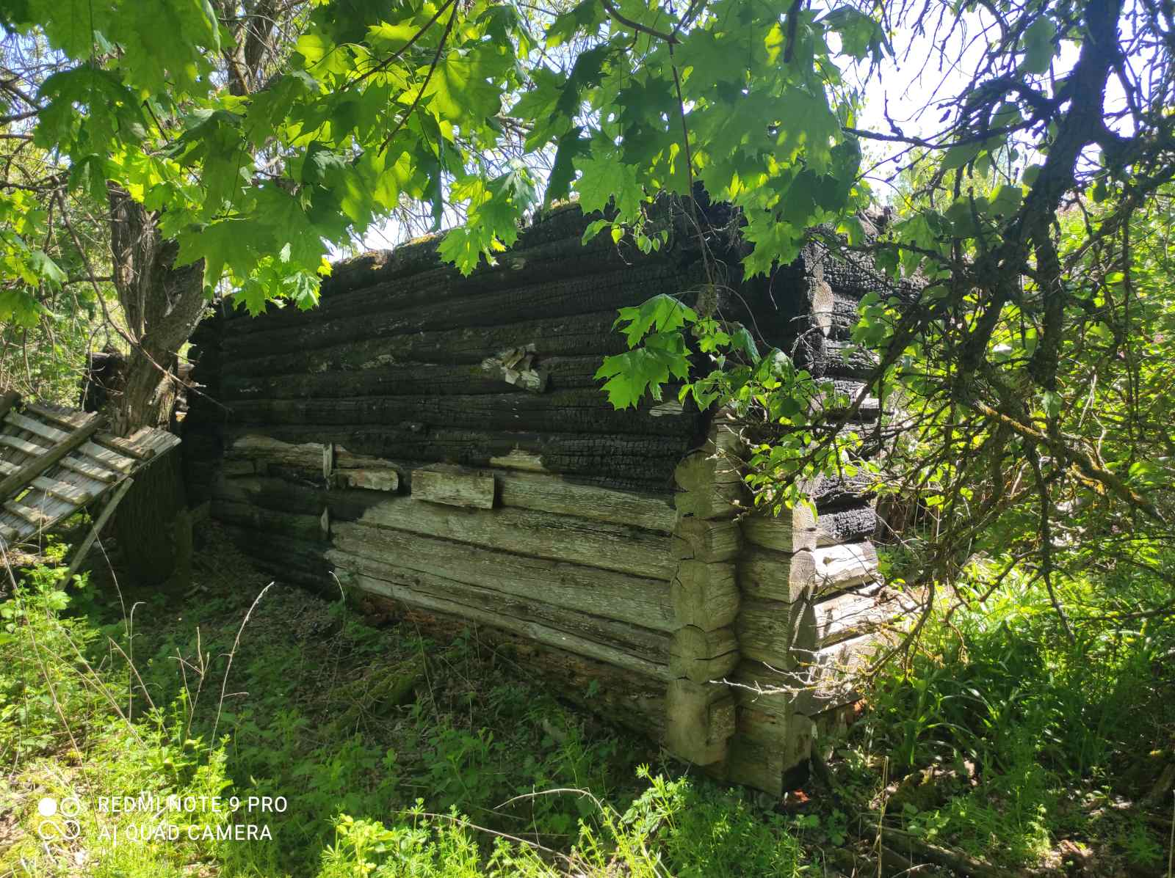 | Более 18 лет | Начисления за ЖКУ, электроэнергию не производятся, обязательному страхованию дом не подлежит | 8,0м х 5,0м,  40,0 м²,  дата введения в эксплуатацию- не установлена,  деревянный,  одноэтажный,  подземная этажность отсутствует | жилой дом – износ 100%, сарай – износ 100 % | Находится в аварийном состоянии | 0,25 га. |  | Налоги не уплачиваются
д.Латколония, ул. Центральная, д.21 | Собственник- Перепечина Валентина Евгеньевна  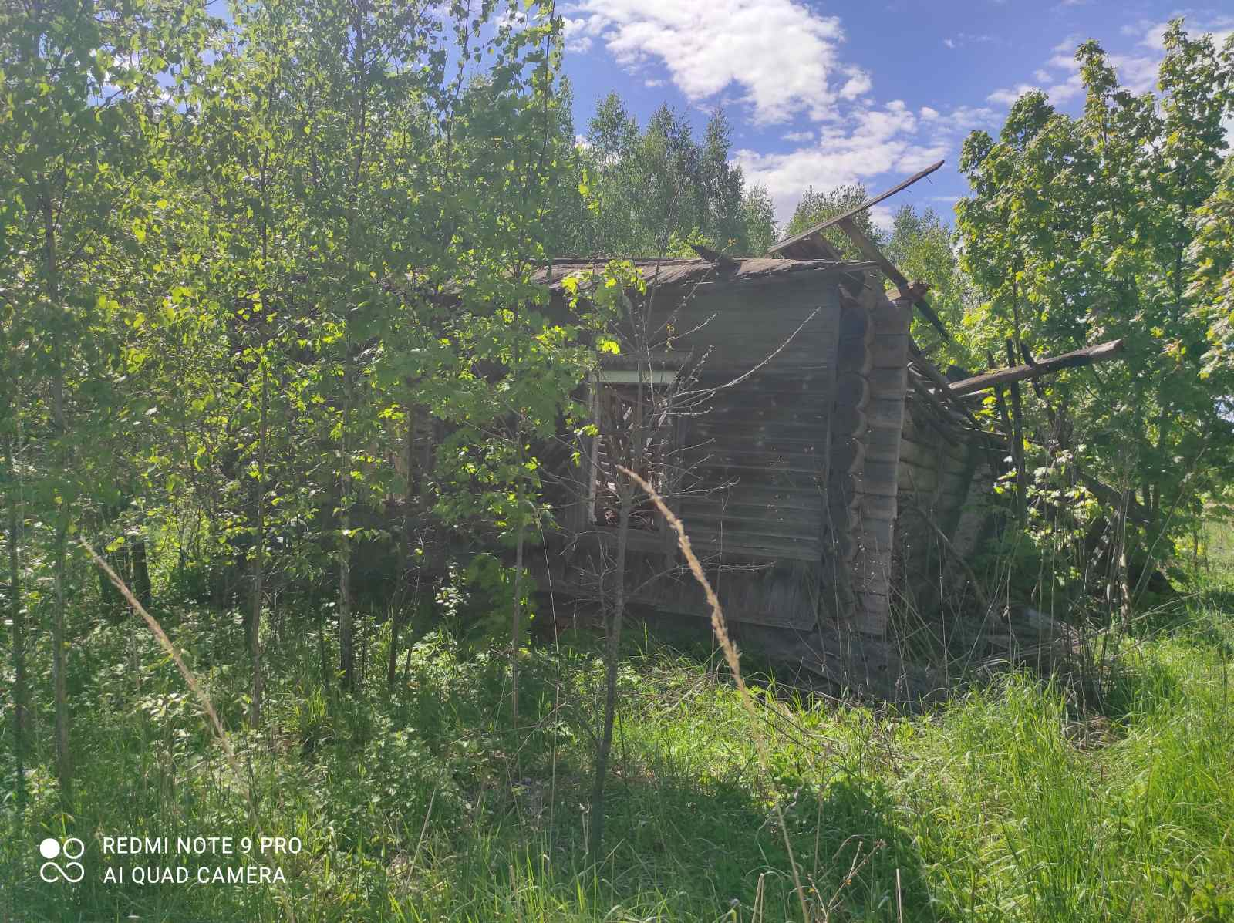 | Более 10 лет | Начисления за ЖКУ, электроэнергию не производятся, обязательному страхованию дом не подлежит | 10,0м х 5,0м,  50,0 м²,  дата введения в эксплуатацию- не установлена,  деревянный,  одноэтажный,  подземная этажность отсутствует | жилой дом – износ 100%, | Находится в аварийном состоянии | 0,25 га. |  | Налоги не уплачиваются
д.Латколония, ул. Центральная, д.20 | Собственник- Бушевская Вера Даниловна, умерла  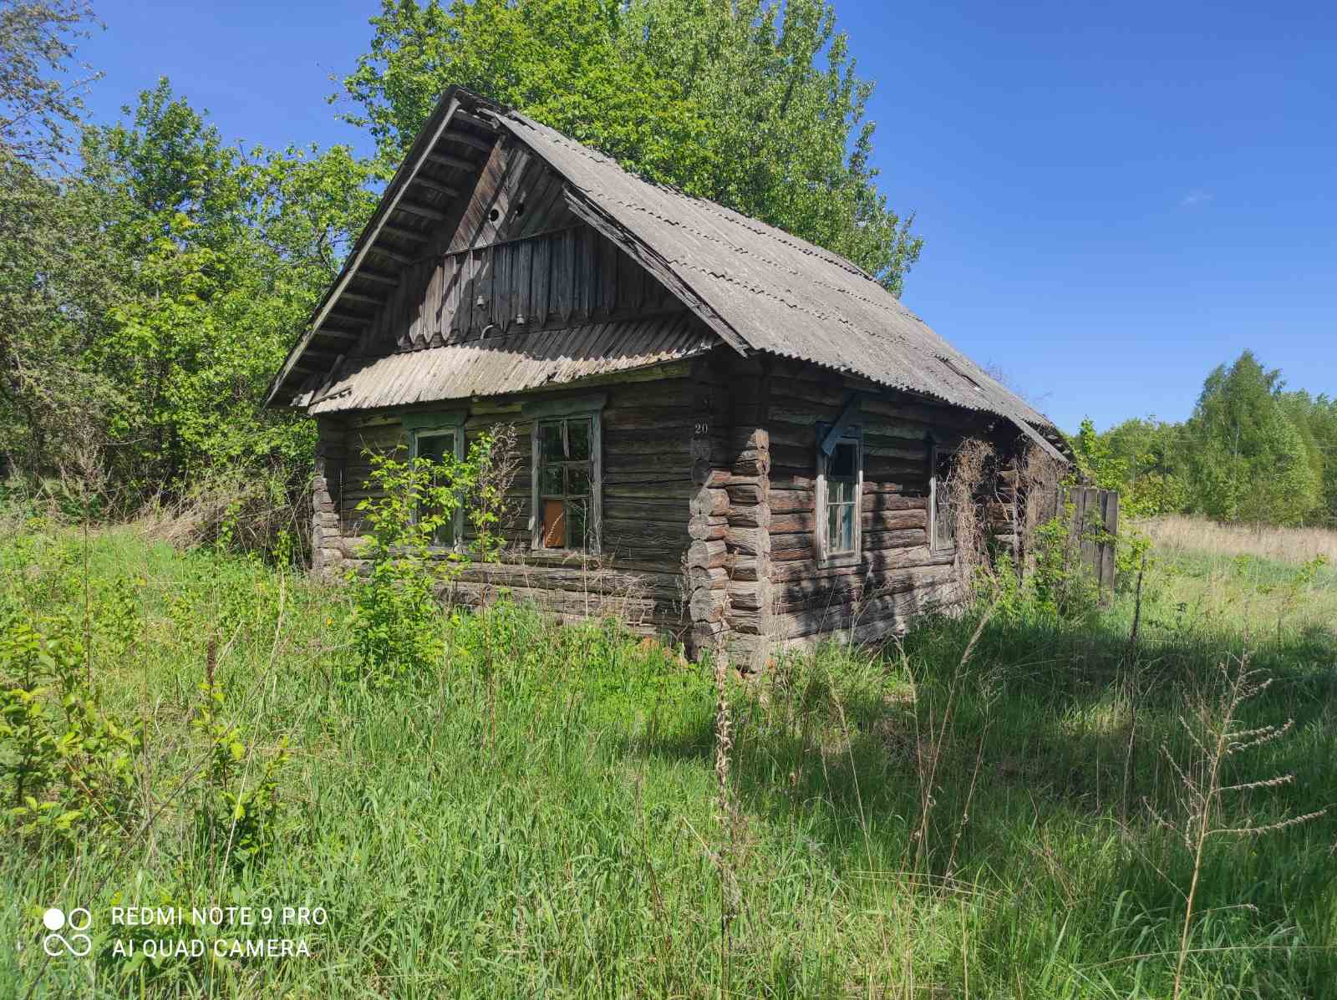 | Более 20 лет | Начисления за ЖКУ, электроэнергию не производятся, обязательному страхованию дом не подлежит | 7,0м х 4,0м,  28,0 м²,  дата введения в эксплуатацию- не установлена,  деревянный,  одноэтажный,  подземная этажность отсутствует | жилой дом – износ 90%, | Не находится в аварийном состоянии | 0,25 га. |  | Налоги не уплачиваются
д.Латколония, ул. Центральная, д.17 | Собственник- Петров Петр Венидиктович, умер  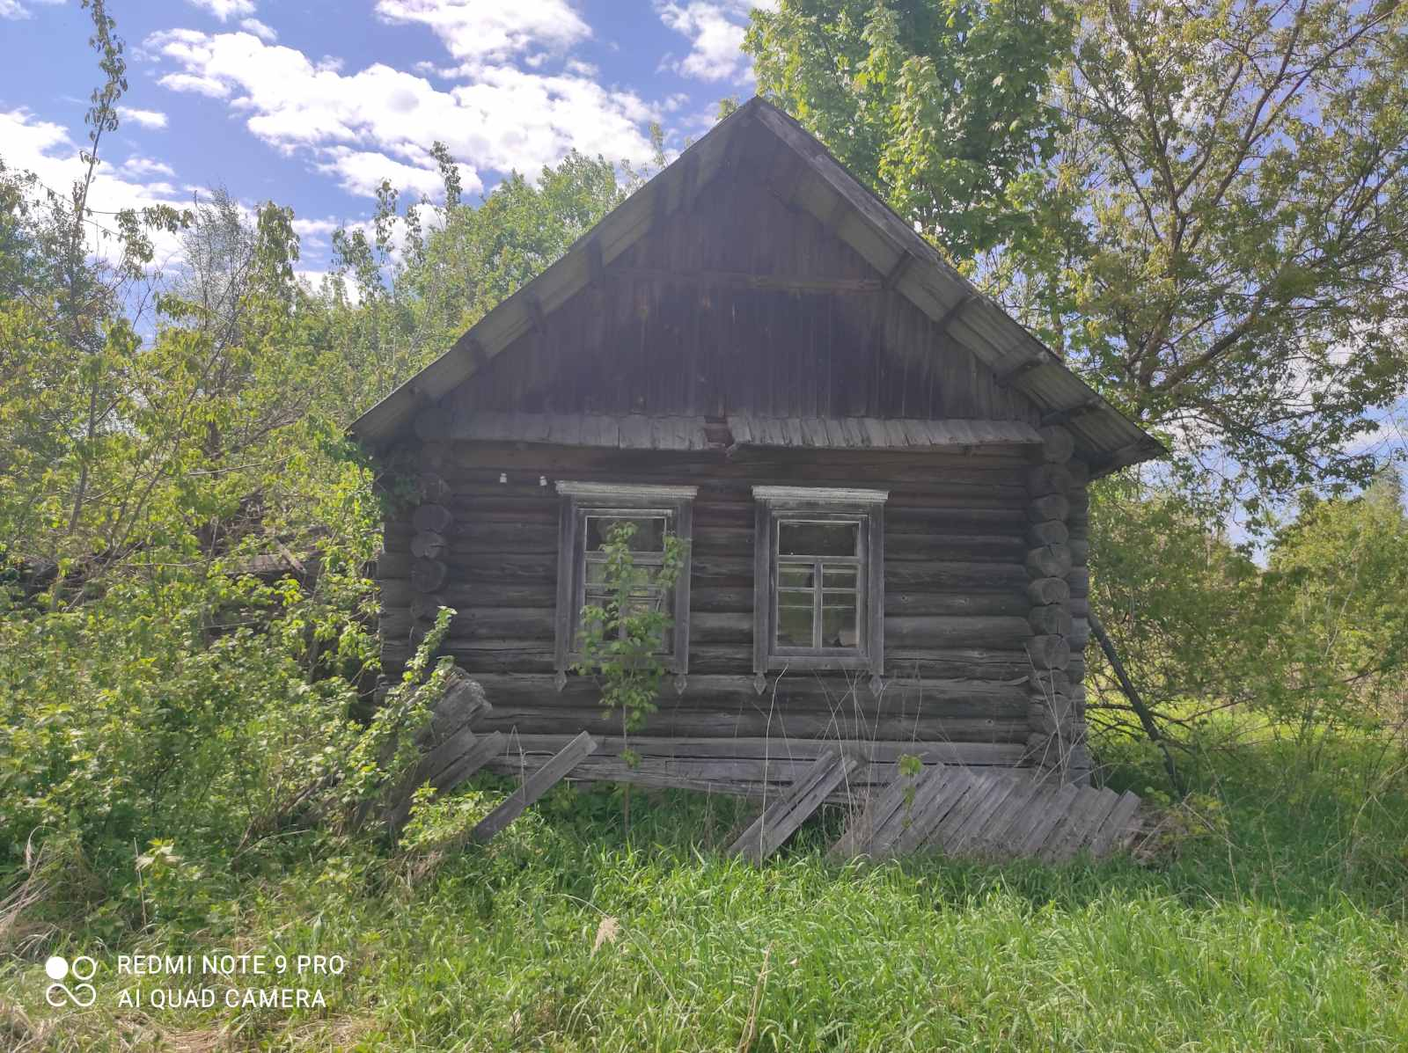 | Более 20 лет | Начисления за ЖКУ, электроэнергию не производятся, обязательному страхованию дом не подлежит | 7,0м х 4,0м,  28,0 м²,  дата введения в эксплуатацию- не установлена,  деревянный,  одноэтажный,  подземная этажность отсутствует | жилой дом – износ 90%, сарай-износ 99% | Не находится в аварийном состоянии | 0,25 га. |  | Налоги не уплачиваются
д.Латколония, ул. Центральная, д.14 | Собственник- Бабкова Антонина Исаковна, умерла  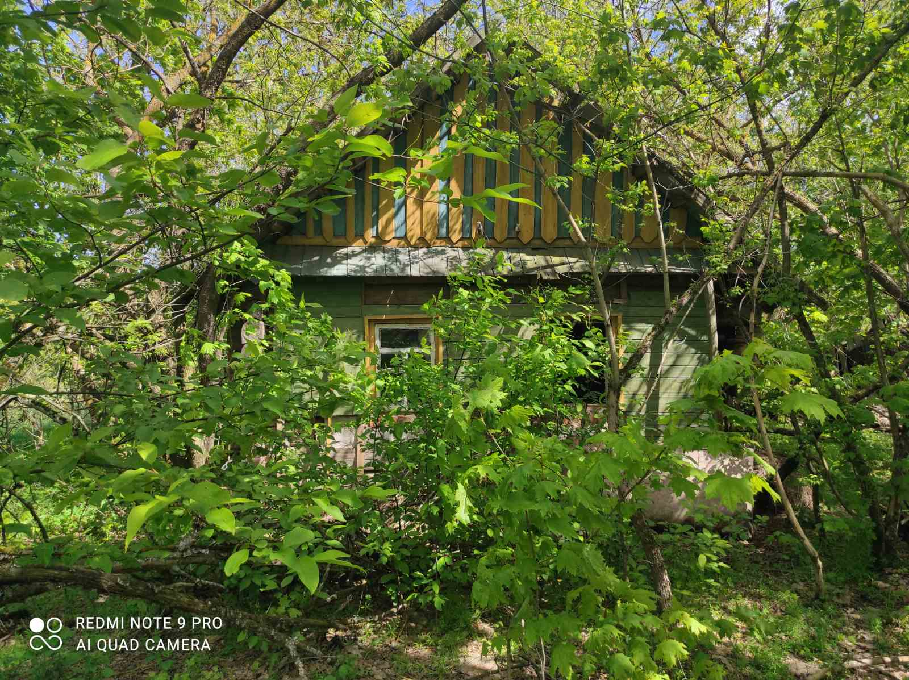 | Более 10 лет | Начисления за ЖКУ, электроэнергию не производятся, обязательному страхованию дом не подлежит | 8,0 м х 5,0м,  40,0 м²,  дата введения в эксплуатацию- не установлена,  деревянный,  одноэтажный,  подземная этажность отсутствует | жилой дом – износ 90%, сарай – износ 100 %, сарай – износ 100 %, сарай – износ 100 % | Не находится в аварийном состоянии | 0,25 га. |  | Налоги не уплачиваются
д.Латколония, ул. Центральная, д.13 | Собственник- Колупанкин Петр Маркович, умер  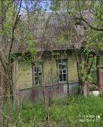 | Более 20 лет | Начисления за ЖКУ, электроэнергию не производятся, обязательному страхованию дом не подлежит | 7,0 м х 5,0м,  35,0 м²,  дата введения в эксплуатацию- не установлена,  деревянный,  одноэтажный,  подземная этажность отсутствует | жилой дом – износ 90%, сарай – износ 99 % | Не находится в аварийном состоянии | 0,25 га. |  | Налоги не уплачиваются
д.Латколония, ул. Партизанская, д.6 | Собственник- Перепечин Филипп Степанович, умер  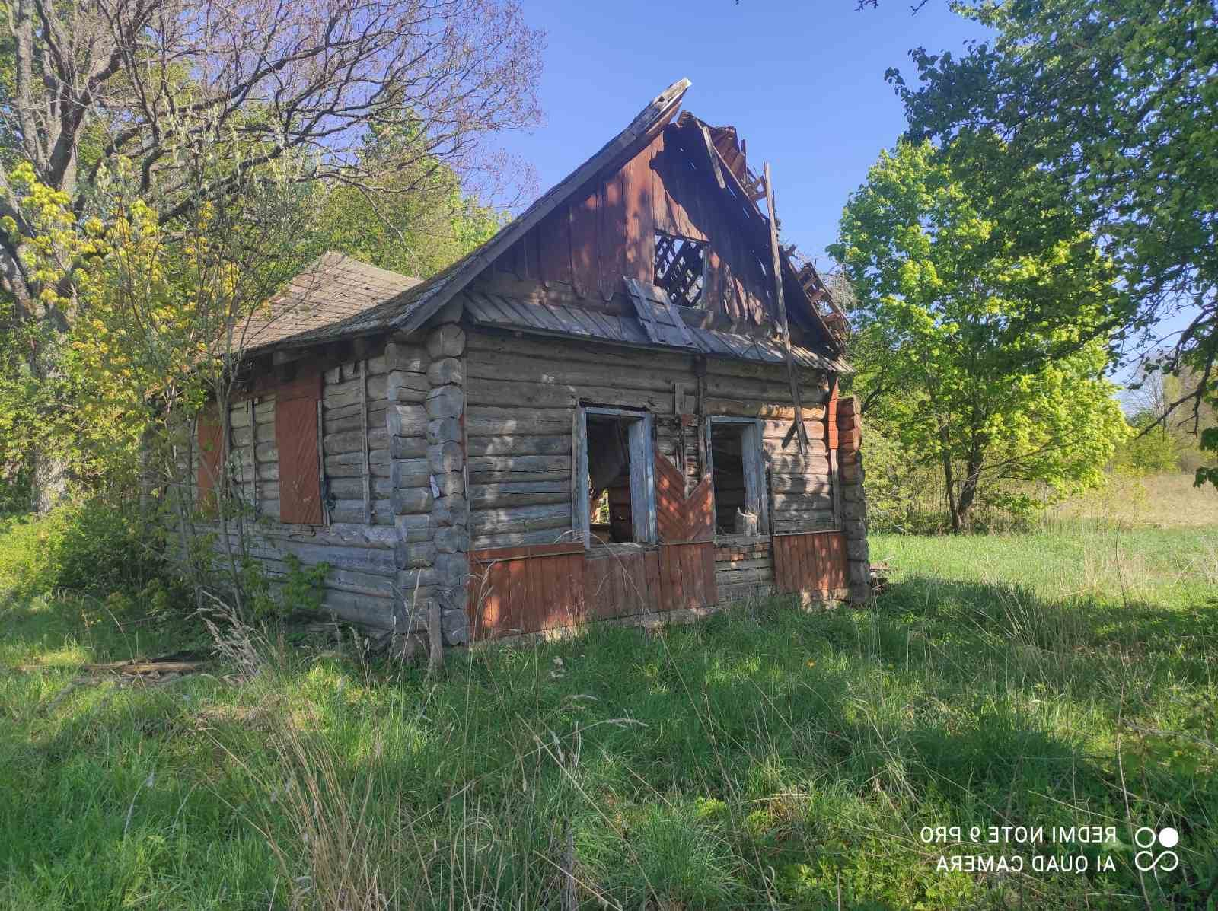 | Более 30 лет | Начисления за ЖКУ, электроэнергию не производятся, обязательному страхованию дом не подлежит | 5,0 м х 8,0м,  40,0 м²,  дата введения в эксплуатацию- не установлена,  деревянный,  одноэтажный,  подземная этажность отсутствует | жилой дом – износ 90% | Находится в аварийном состоянии | 0,25 га. |  | Налоги не уплачиваются
д.Латколония, ул. Партизанская, д.3 | Собственник- Князева Валентина Фроловна  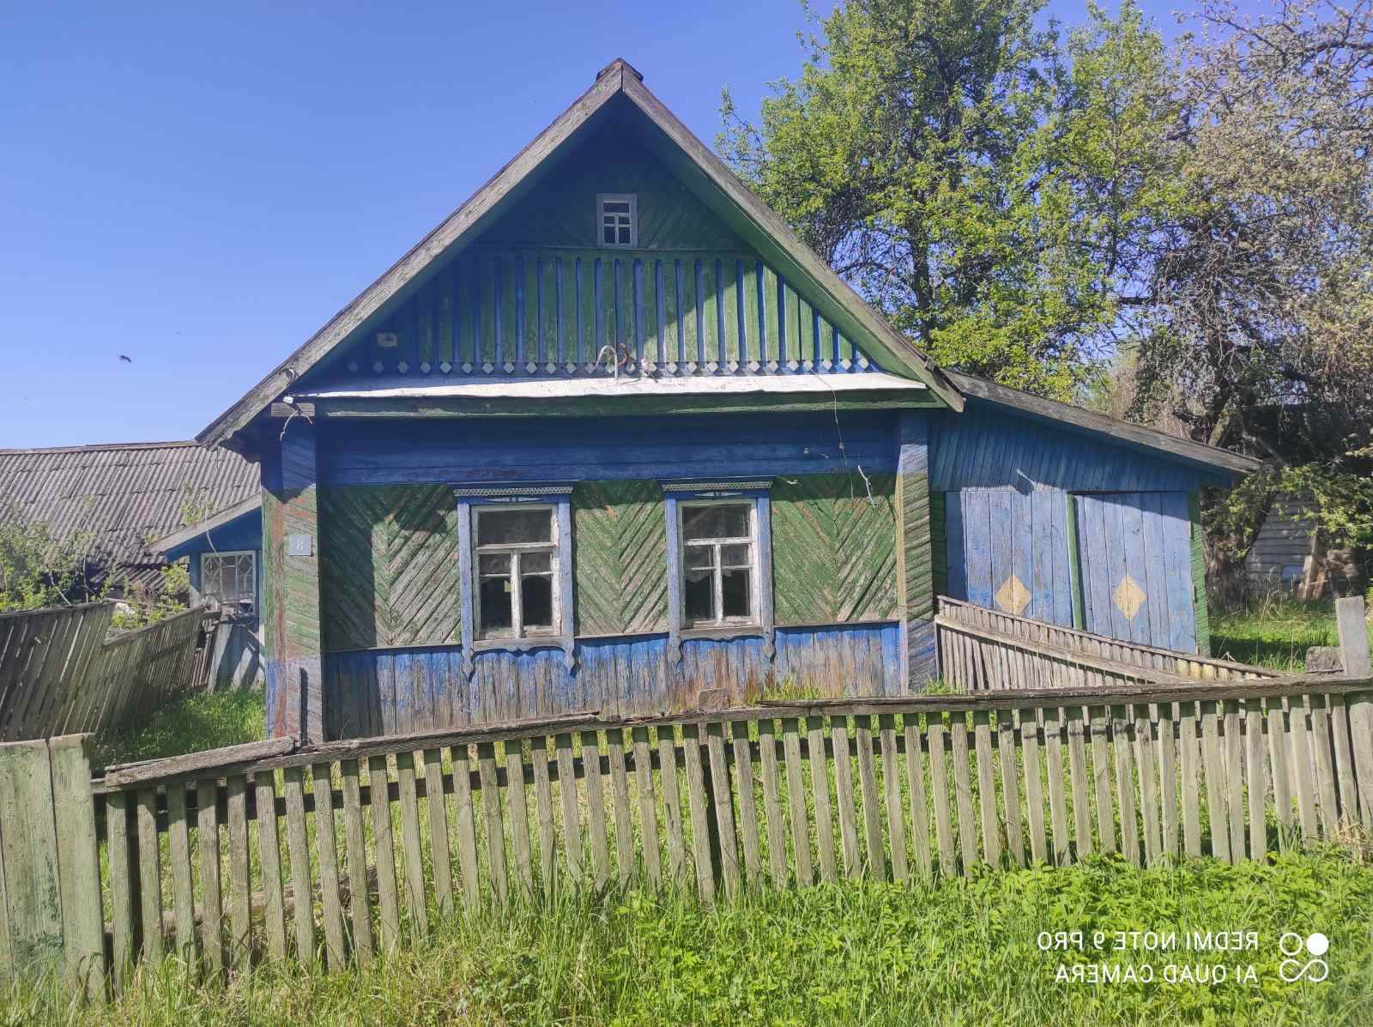 | Более 4 лет | Начисления за ЖКУ производятся, начисления за электроэнергию не производятся, обязательному страхованию дом не подлежит | 5,5 м х 9,0м,  49,5 м²,  дата введения в эксплуатацию- не установлена,  деревянный,  одноэтажный,  подземная этажность отсутствует | жилой дом – износ 80%, веранда-износ 90%, сарай- износ 90%, сарай- износ 90%, летняя кухня- износ 90%, гараж- износ 90%, | Не находится в аварийном состоянии | 0,25 га. |  | Налоги не уплачиваются
д.Латколония, ул. Партизанская, д.1 | Собственник- Перепечина Агафья Ивановна, умерла  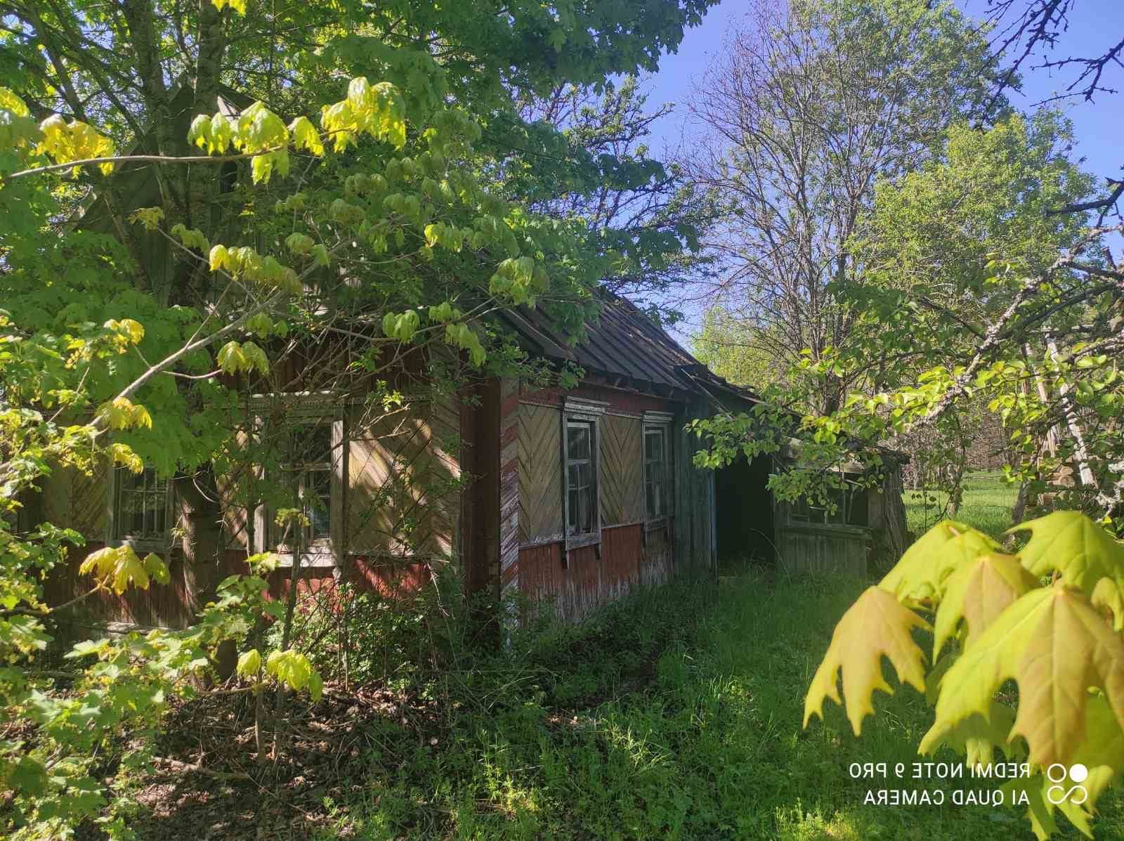 | Более 20 лет | Начисления за ЖКУ, электроэнергию не производятся, обязательному страхованию дом не подлежит | 10,0 м х 5,0м,  50,0 м²,  дата введения в эксплуатацию- не установлена,  деревянный,  одноэтажный,  подземная этажность отсутствует | жилой дом – износ 90%, веранда-износ 90%, сарай- износ 90%, сарай- износ 90%, сарай- износ 90% | Не находится в аварийном состоянии | 0,25 га. |  | Налоги не уплачиваются
д.Латколония, пер. Березовый, д.5 | Собственник- Борисова Антонина Нестерован  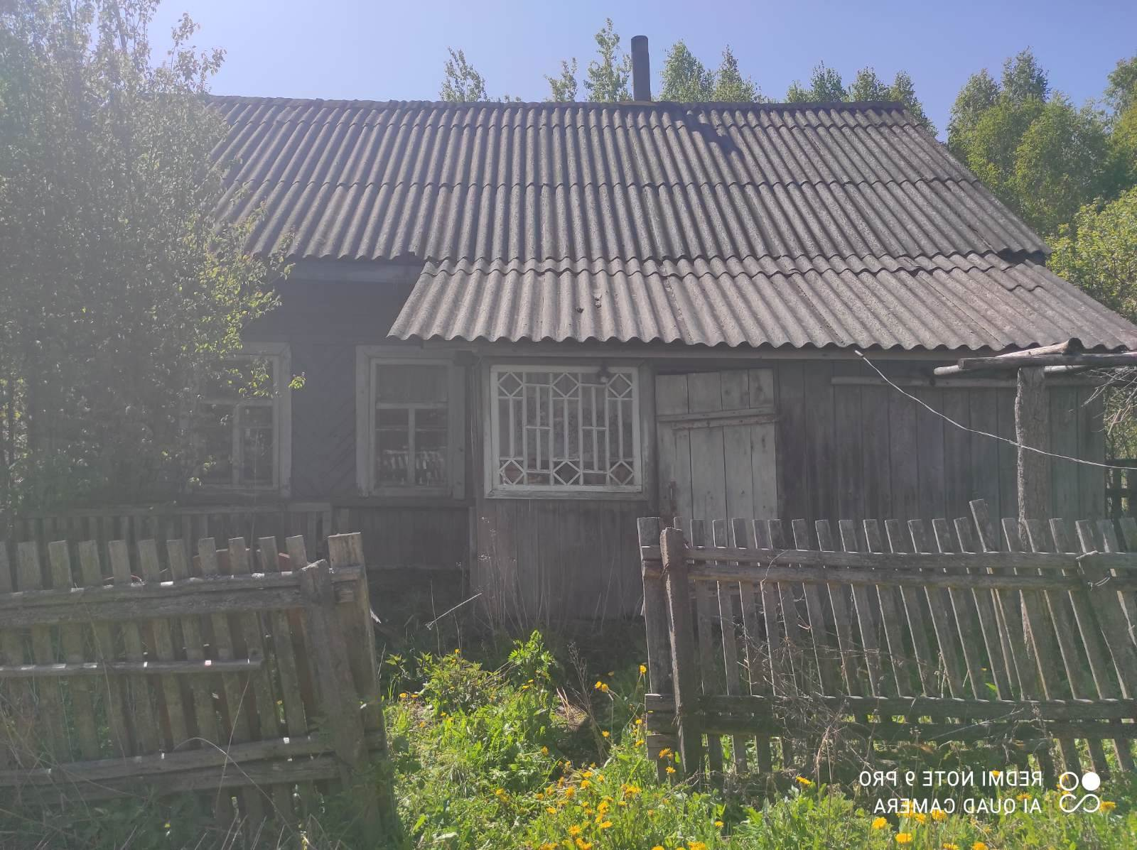 | Более 3 лет | Имеется задолженность за ЖКУ, начисления за электроэнергию не производятся, обязательному страхованию дом не подлежит | 10,0 м х 5,0м,  50,0 м²,  дата введения в эксплуатацию- не установлена,  деревянный,  одноэтажный,  подземная этажность отсутствует | жилой дом – износ 80%, веранда- износ 90%, сарай-износ 90%, сарай- износ 90%, гараж- износ 90%, летняя кухня- износ 90%, сеновал- износ 90% | Не находится в аварийном состоянии | 0,25 га. |  | Налоги не уплачиваются
д.Латколония, пер. Березовый, д.3 | Собственник- Кулькова Эмилия Анатольевна  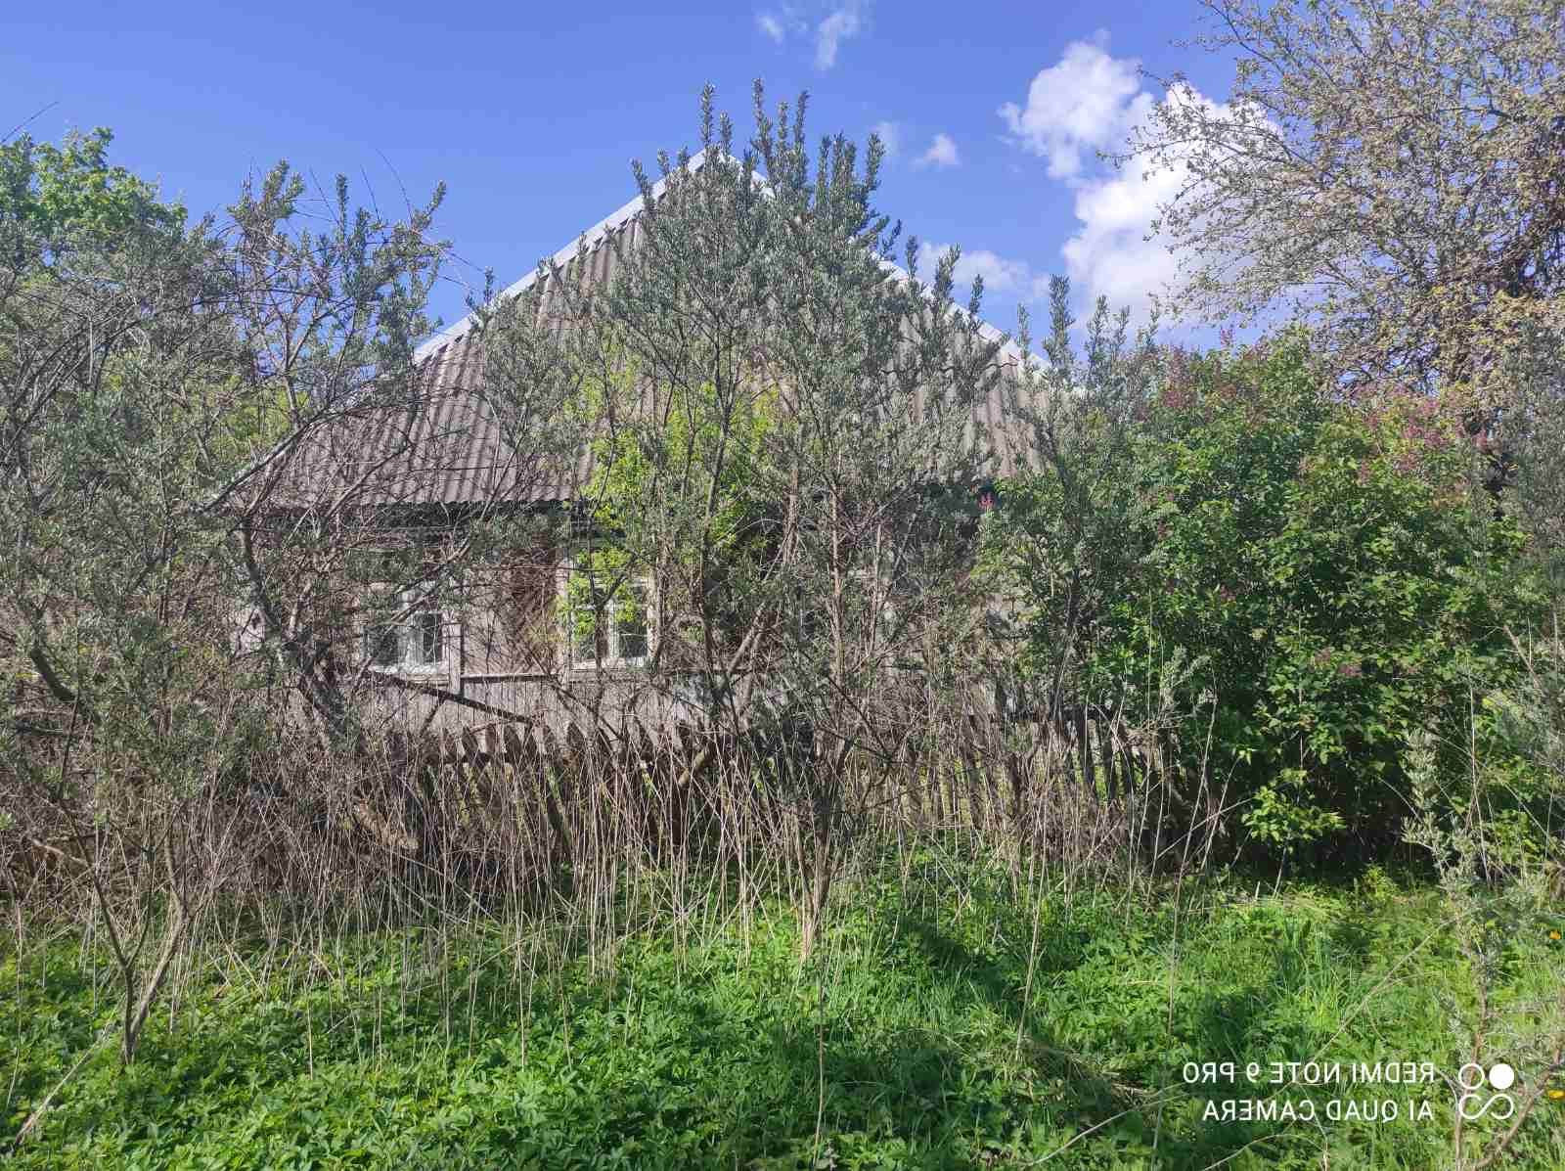 | Более 5 лет | Начисления за ЖКУ, электроэнергию не производятся, обязательному страхованию дом не подлежит | 12,0 м х 12,0м,  144,0 м²,  дата введения в эксплуатацию- не установлена,  деревянный,  одноэтажный,  подземная этажность отсутствует | жилой дом – износ 80%, веранда- износ 90%, сарай-износ 90%, сарай- износ 90%, сарай- износ 90%, баня- износ 90%, летняя кухня- износ 90%, | Не находится в аварийном состоянии | 0,25 га. |  | Налоги не уплачиваются
Правообладателям жилого дома в течение двух месяцев с момента опубликования данных сведений необходимо письменно подать уведомление по установленной законодательством форме в Смолицкий сельский исполнительный комитет (213356 Могилевская область, Быховский район, аг. Смолица ул. Центральная, д. 20. Контактный телефон: 8 (02231) 74034. Адрес электронной почты: smolica@dbrnjhbz.by) о намерении использовать жилой дом для проживания, а также в течение одного года принять меры по приведению жилого дома и земельного участка, на котором он расположен, в состояние, пригодное для использования по назначению, в том числе путем осуществления реконструкции либо капитального ремонта. Образец уведомления размещен на Национальном правовом Интернет-портале Республики Беларусь, 26.10.2021, 8/37275.
При этом необходимо представить документы (их копии), подтверждающие право владения и пользования жилым домом на праве собственности либо ином законном основании, в том числе документы (их копии), подтверждающие наследование жилого дома.
Уведомление должно быть подано собственником лично или представителем собственника, или направлено по почте заказным почтовым отправлением, либо нарочным (курьером), либо по электронной почте или факсимильной связи в течение двух месяцев со дня опубликования настоящего извещения. К уведомлению должна быть приложена копия документа, удостоверяющего личность собственника.
При подаче уведомления представителем к уведомлению должны быть приложены копии документов, удостоверяющих личность собственника и личность представителя собственника, а также копия документа, подтверждающего полномочия представителя собственника действовать от его имени.
При невозможности своевременной подачи уведомления собственник должен уведомить об этом Смолицкий сельисполком любым из перечисленных выше способов. При этом должна быть указана уважительная причина, препятствующая подаче уведомления.
При невозможности своевременной подачи уведомления в связи с отсутствием у наследников документов, подтверждающих наследование жилого дома, в течение двух месяцев со дня опубликования настоящего извещения, наследники должны уведомить об этом Смолицкий сельисполком любым из перечисленных выше способов.
При этом должна быть указана причина, препятствующая подаче уведомления, и представлены копии документов, подтверждающих принятие мер по оформлению прав на жилой дом в установленном законодательством порядке, а также копии документов, удостоверяющих личность наследника и личность представителя наследника, а также копия документа, подтверждающего полномочия представителя наследника действовать от его имени (в случае подачи уведомления представителем наследника).
В этом случае срок подачи уведомления будет продлен до 6 месяцев со дня опубликования настоящего извещения.
В случае если наследник фактически принял наследство, но не оформил права на жилой дом, уведомление может быть подано при условии представления документов, подтверждающих фактическое принятие наследства.
Непредставление собственником уведомления, а также непринятие указанных в извещении мер в установленный в нем срок являются отказом от права собственности на жилой дом, за исключением случаев, когда уведомление представлено иными правообладателями (их представителями).
В случае непредставления уведомления в срок, комиссией будет составлено заключение о состоянии жилого дома, в дальнейшем принято решение о признании жилого дома пустующим, подготовлены документы в суд о признании его бесхозяйным и передаче в собственность соответствующей административно-территориальной единицы.
За дополнительной информацией обращаться к управляющему делами Смолицкого сельисполкома Левачковой В.С. по телефону 802231-79634.

